Andreus-Eenvoudige semantiek

Gedicht van de Week
Week 50- 2017
www.arspoetica.nl

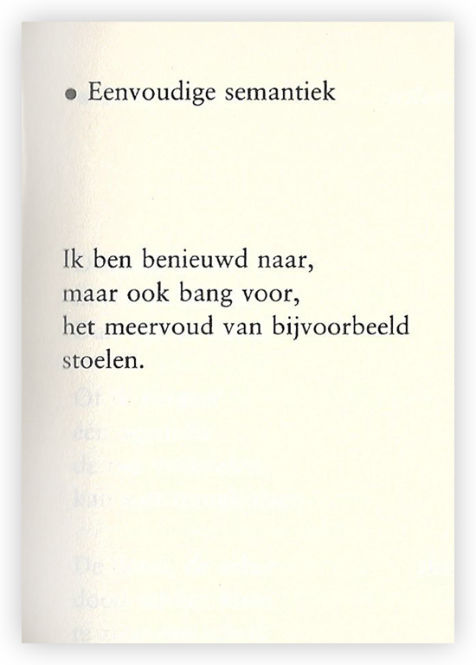

Deze week een speels gedicht van een dichter die in week 4-2014 ook met een gedicht vertegenwoordigd was . Dat gedicht is evenals het gedicht van vandaag voor het eerst gebundeld in “Syntropisch”(1965).
Het betreft Hans Andreus (1926-1977), pseudoniem van Johan Wilhelm van der Zant, een populair dichter op de grens van traditionele en experimentele poëzie. Hoewel hij wel gerekend wordt tot de vijftigers als Lucebert is zijn werk, zeker het latere, toch veel minder cryptisch en eenvoudiger van taal. Zijn gedichten zijn vele malen bekroond, alsook zijn talloze kinderboeken.
Het gedicht van de week is een ironische weergave van de worsteling van de dichter met de taal. Hier is de tekst gegeven uit “Verzamelde gedichten” gepubliceerd in 1983.

